Всероссийский конкурс
среди общеобразовательных организаций на лучшую организацию работы по этнокультурному образованию.

Культурно-историческая номинация:
«Обычаи и традиции гостеприимства моего народа»

Образовательный проект:
Реализация этнокультурного образования
в мультикультурной среде поселка
с быстроменяющейся экономикой «Бест-Ситим»

Разработка творческой группы
Муниципального бюджетного общеобразовательного учреждения
«Нижне-Бестяхская средняя общеобразовательная школа №2
с углубленным изучением отдельных предметов»
МР «Мегино-Кангаласский улус», Республики Саха (Якутия)

п. Нижний Бестях, 2021
2. Пояснительная записка
2.1.Тема конкурсной работы: Реализация этнокультурного образования «Бест-Ситим» в мультикультурной среде поселка с быстроменяющейся экономикой.
Обоснование:
В 2010 году в наш поселок Нижний Бестях Мегино-Кангаласского района Республики Саха (Якутия) пришла впервые железная дорога «Беркакит - Томмот - Нижний Бестях», и поселок сразу стал эпицентром всех быстроменяющихся социально-экономических событий в районе и республике, важным звеном, связывающим Дальневосточный регион. С приходом железной дороги усилились внутренние и внешние миграционные процессы, и в поселок стали прибывать мигранты из Средней Азии и бывшего СНГ: узбеки, киргизы, таджики, а также представители Армении, Азербайджана, Республики Чечня и многие другие. В поселке функционируют многочисленные общины и диаспоры, построены мечеть, православная церковь, Дом Олонхо (Районный Центр народного творчества Саха).
В связи с большими миграционными процессами и социально-экономическими изменениями моноэтнический состав населения района (91%) существенно изменился, что повлияло на образовательную политику и культурные различия в школе.
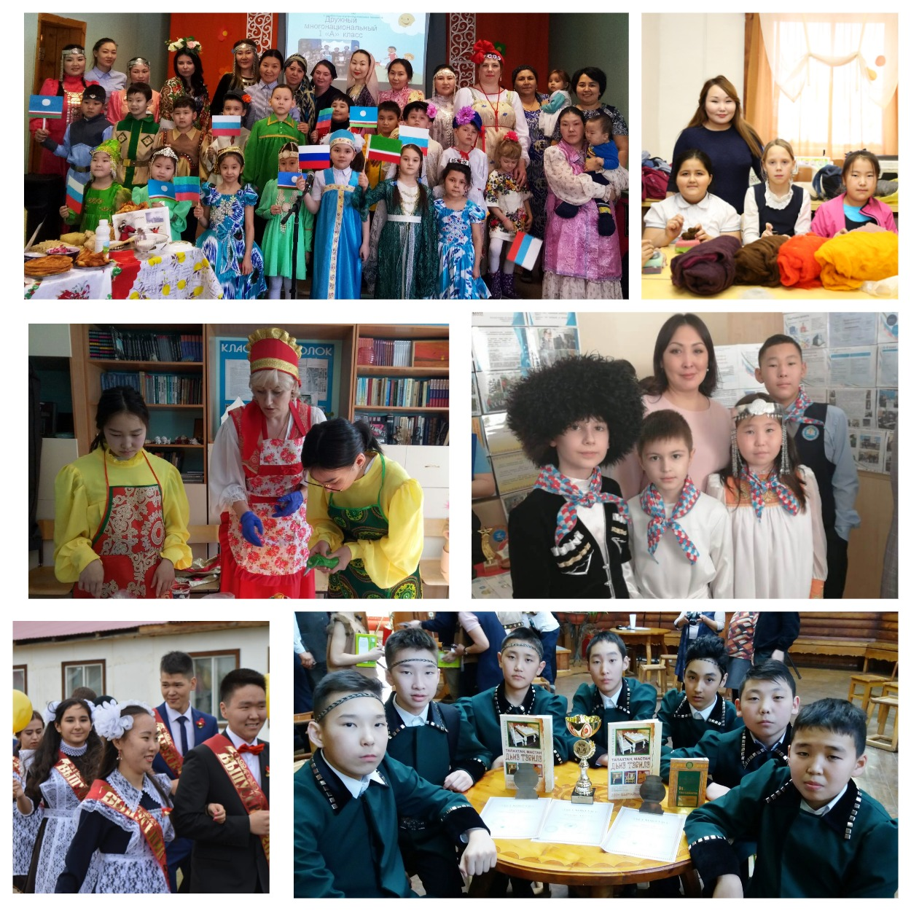
Каждый народ является неотъемлемой частью человечества, творцом обычаев и нравов. Традиция - это своеобразный коммуникативный механизм общества, обеспечивающий непрерывность передачи духовных, интеллектуальных и материальных ценностей от поколения к поколению. Развитие общества зависит от того, насколько данный механизм эффективно работает. В существующих условиях, для развития обучающихся в поликультурной среде с этнокультурным компонентом, способствующих приобщению ребенка к традициям, духовным ценностям якутского народа, к его интеграции, возникла необходимость создания в Мегино-Кангаласском улусе комплексно-целевой программы «Мэҥэ Кэскилэ» (Будущее МЭНЭ»), одним из приоритетных направлений которого явился раздел «Сохранение уклада жизни». Была обновлена Концепция воспитания МР «Мегино-Кангаласский улус (район)». В МБОУ «Нижне-Бестяхская средняя общеобразовательная школа №2 с углубленным изучением отдельных предметов» реализуется этнокультурное образование, которое направлено на развитие культуры межнационального общения и формированию духовности в мультикультурной среде. В рамках выполнения программы ФГОС в школьном планировании происходит интеграция основного и дополнительного образования в этом направлении. В истории образования Мегино-Кангаласского района Республики Саха (Якутия) особое место занимает Нижне-Бестяхская школа, как первая русскоязычная школа в районе. Она была создана приказом Наркомпроса в декабре 1943 года. Еще в годы Советской власти поселок строителей трассы «Неверская» пополнился по зову Компартии целой плеядой высококвалифицированных специалистов-учителей, врачей, инженеров из центральных вузов СССР. Эти учителя и составили костяк педколлектива школы, внесшего в профессионально-методическое и культурное развитие учительского сообщества района и республики огромный вклад.
Наша школа всегда была интернациональной. В ней учились дети местных жителей – саха, дети строителей федеральной трассы «Неверская»: русские, украинцы, белорусы, грузины и многие другие. Жили единой многонациональной семьей, как части единого целого мирового сообщества.
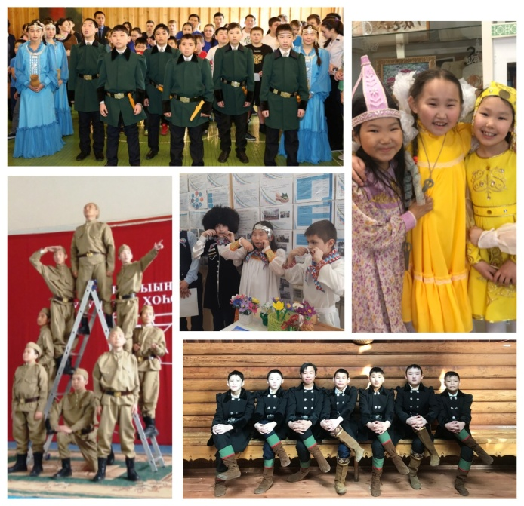
Поэтому нами в конкурсной работе выбрана культурно-историческая номинация: «Обычаи и традиции гостеприимства моего народа».

Сегодня в нашей школе обучаются:

2.2. Целевая аудитория конкурсной работы:
Проект реализуется в рамках 3-х подпроектов для всех участников образовательного процесса с 1 по 11 класс.
- подпроект «Работа с детьми инофонами и билингвами в школе с мультикультурной средой»; https://docs.google.com/presentation/d/1a_gxdd1Odlm1GDFxmivucyYX7_LYkZUK/edit?usp=sharing&ouid=114815544053797310253&rtpof=true&sd=true
- подпроект «Формирование национального самосознания в школе с мультикультурной средой»
(https://docs.google.com/presentation/d/1whk3WoXryUsJ2mgPTerDgXRkCAjEYip2/edit?usp=sharing&ouid=114815544053797310253&rtpof=true&sd=true)
- подпроект «Фестиваль родительских инициатив «Дорогой дружбы»
https://docs.google.com/document/d/1VpTWNKoDpUDriD9XdHJVLEFTnbuoww1/edit?usp=sharing&ouid=114815544053797310253&rtpof=true&sd=true

https://docs.google.com/presentation/d/1do7_TIcHyPfs23Alil5kAx2uMk2WE6W/edit?usp=sharing&ouid=114815544053797310253&rtpof=true&sd=true

2.4. Основная цель Проекта:
- создание мультикультурной среды с реализацией этнокультурного образования в ОУ с уважительным отношением к культурной самобытности всех народов, формированием толерантной личности, способной к диалогу и развитию в социокультурном пространстве.
Задачи:
- поиск новых стратегий и технологий для развития этнокультурного образования в условиях мультикультурной школы, основанных на деятельностном подходе и практике;
- интеграция основного и дополнительного образования;
- привлечение родительской общественности к решению задач по созданию инновационной среды единого мультикультурного пространства школы с реализацией этнокультурного образования;
- воспитание всех участников образовательного процесса на основе признания представителя каждой национальности как части единого целого, как части культурного многообразия российского общества;
- совершенствование внутренних и внешних ресурсов школы и социума, использование ресурсов различных диаспор, национальных сообществ, предприятий, ведомств и организаций поселка и республики.
2.5. Планируемые результаты:
- сформированность культуры межнационального общения и создание единой целостной мультикультурной среды с развитой системой этнокультурного образования;
- повышение качества образования обучающихся (в том числе детей-инофонов и билингвов);
https://docs.google.com/document/d/1AsNNSdko_q5MD66KOji0hp1nD1fkRSUJ/edit?usp=sharing&ouid=114815544053797310253&rtpof=true&sd=true
- повышение уровня удовлетворенности всех участников образовательного процесса и повышение качества образования в школе с мультикультурной средой; https://docs.google.com/document/d/1hpKdfZI2rplTigVtuoAZmION39IRf3yY/edit?usp=sharing&ouid=114815544053797310253&rtpof=true&sd=true
- повышение уровня воспитанности всех обучающихся школы;
https://docs.google.com/document/d/1hpKdfZI2rplTigVtuoAZmION39IRf3yY/edit?usp=sharing&ouid=114815544053797310253&rtpof=true&sd=true
- повышение активности родительских общественных объединений, диаспор, землячеств и социума;
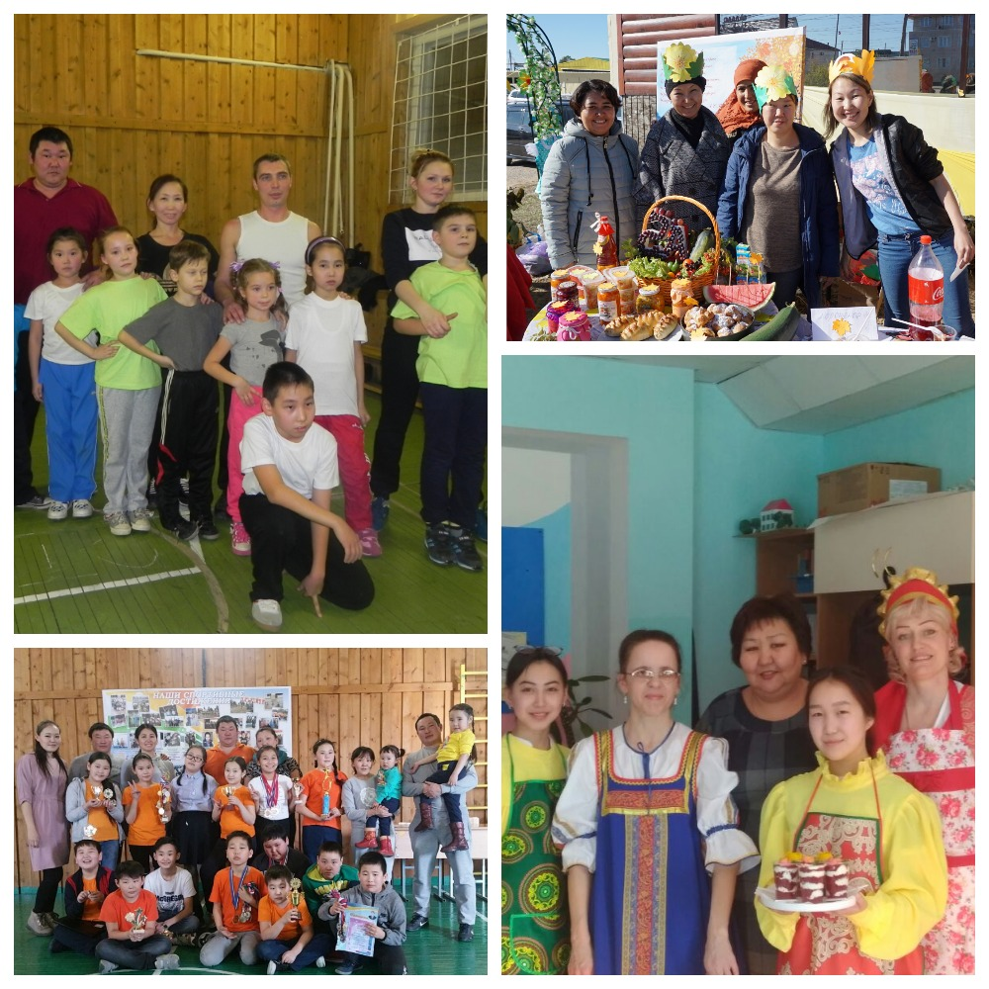
2.8. По данному проекту этнокультурного образования создается система работы, в которой максимально используются сильные стороны школьных и социо-ресурсов, находятся точки соприкосновения, проводится подробный анализ работы и отслеживаются результаты.
Ответственность и руководство работой над проектом возлагается на директора школы Колмакову О.В.,зам. директоров по НМР Андросову Е.И., по УВР Птицыну М.И.,зам.директора по ВР – Оконешникову И.Я. и на руководителя МО предметов гуманитарного цикла - Владимирову Л.Ф.
В проекте используется потенциал детских общественных организаций «Росток», научного общества обучающихся «Знания+», детской театральной студии п. Нижний Бестях «Феникс+», школьных литературных клубов «Лира», «БестЛит», национальных диаспор и землячеств.

3. Механизм реализации проекта:

Технология создания проектной базы:

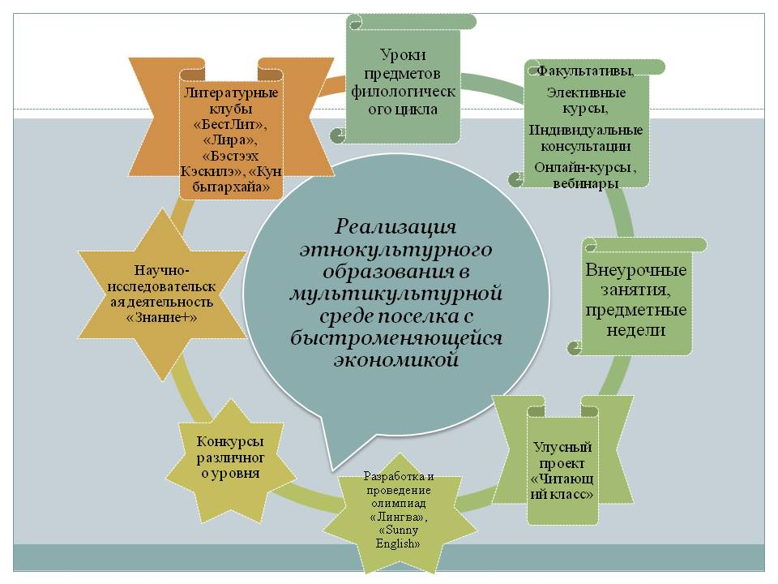
Перечень задач | Способы решения задач | Формы осуществления | Результаты
1. Поиск новых стратегий и технологий для развития этнокультурного образования в условиях мультикультурной школы, основанных на деятельностном подходе и практике; | Проектное управление инновационным процессом  Командный стиль | Подпроекты:  -«Формирование национального самосознания в мультикультурной среде»;  - подпроект «Работа с детьми билингвами и детьми-мигрантами»;  -подпроект «Фестиваль родительских инициатив» | Функционирование проекта в ОУ через успешную реализацию этих подпроектов в ОУ, формирование культуры межнационального общения.
2.Обновление содержания этнокультурного образования | Разработка рабочих программ в урочной и внеурочной деятельности с интеграцией общего и дополнительного образования в реализации проекта этнокультурного образования;  https://docs.google.com/document/d/1LXFsRXY0zcMFixdmVoemdH0aO5CcFNjs/edit?usp=sharing&ouid=114815544053797310253&rtpof=true&sd=true  https://docs.google.com/document/d/1skw_3WTs3uLB-Zun5E_4fsLYl7fsOdp1/edit?usp=sharing&ouid=114815544053797310253&rtpof=true&sd=true  https://docs.google.com/document/d/17KZ0pGQlskEUJGUtIIF9ZQ4We3sfrnib/edit?usp=sharing&ouid=114815544053797310253&rtpof=true&sd=true  https://docs.google.com/document/d/1dVWAI_G4kgO8BT3VI_8JpBVR2YdsPVYw/edit?usp=sharing&ouid=114815544053797310253&rtpof=true&sd=true | Работа по программе «Якутский язык как государственный» со 2 по 9-й класс.  Работа по рабочей программе внеурочных занятий «Тыл хоьууна» (Мастер слова); Сахалыы дьүһүйүү” – “Зарисовки на родном языке”, кружка “Игра на хомусе” (https://docs.google.com/presentation/d/17RU9yWeDqLF6xkr4diyKG4Lnjut3o6cm/edit?usp=sharing&ouid=114815544053797310253&rtpof=true&sd=true)  Внеурочные занятия «Күн утахтара» («Солнечные блики»), «Хоһоон хонуута» (https://docs.google.com/document/d/16FvDy_xunTclCjdbjYLaQneRnrrLMoph/edit?usp=sharing&ouid=114815544053797310253&rtpof=true&sd=true)  («Стихотворное поле»; литературные клубы и студии Бест-лит», «Лира», конкурсы чтения, участие в мун.проекте «Читающий класс», участие на олимпиадах и НПК «Шаг в будущее» и других, кружки «Конский волос», «Хомус», экспедиции «Уустар» (Мир кузнецов», сплавников по реке Буотама «Правый берег» и другие.  Уроки, внеурочные занятия, выездные занятия, беседы , совместные проекты, диспуты и дебаты, выезды, экскурсии в музеи, социальные проекты | Успешно функционирующая образовательная среда для детей-мигрантов, билингвов приводит к успешной адаптации, социализации в обществе;  100% успеваемость при 70% качества обучения.  Выход на олимпиады, муниципальные и республиканские конкурсы чтецов, научно-практические конференции, форумы и др.  (https://docs.google.com/document/d/1fTQTDVitQUAUzNN0virpy1R2IPO2a2Bp/edit?usp=sharing&ouid=114815544053797310253&rtpof=true&sd=true)
5.Совершенствование внутренних и внешних ресурсов сети и использование ресурсов договорных предприятий и ведомств; | Школьный управляющий Совет  Совет общественных объединений  Родительский Совет  Попечительский Совет | Оснащение кабинетов родного языка и литературы, мастерских, АРМ-учителя, повышение квалификации, использование площадей базовых предприятий в творческих и исследовательских проектах. | Развитие материально-технической базы и динамика курсовой подготовки педагогов.
Привлечение родительской общественности к решению задач по созданию инновационной среды единого мультикультурного пространства школы с реализацией этнокультурного образования; | Фестиваль  родительских  инициатив  «Дорогой Дружбы» | Традиционный фестиваль родительских инициатив «ФРИ»; | Формирование уважительного, толерантного отношения к каждому представителю нации; повышение уровня удовлетворенности;
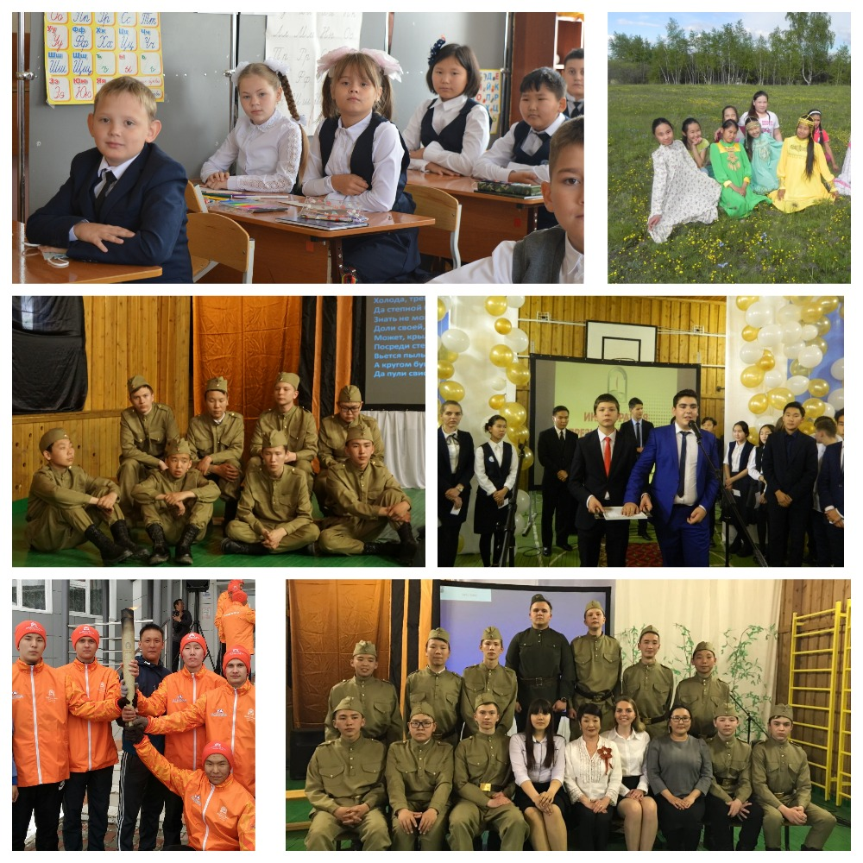

4. Заключение:
- создана единая целостная система этнокультурного образования в мультикультурной среде школы поселка с быстроменяющейся экономикой;
- успешно внедряется методическим обьединением гуманитарных предметов работа с детьми-инофонами и билингвами с высокой результативностью;
https://docs.google.com/document/d/1AsNNSdko_q5MD66KOji0hp1nD1fkRSUJ/edit?usp=sharing&ouid=114815544053797310253&rtpof=true&sd=true
- ведется активная работа по формированию национального самосознания и осознания себя как части единого целого мирового сообщества;
- возросла активность родительских инициатив и совместных детско-взрослых проектов по формированию уровня толерантности и уважительного отношения к каждому представителю нации;
- сформированы механизмы выполнения общественного заказа на этнокультурное образование в школе с мультикультурной средой.

- Список используемой литературы:
- Асмолов А.Г., Солдатова Г.У., Шайгерова Л.А. О смыслах понятия «толерантность» [Текст] // Век толерантности: Научно-публицистический вестник.- Москва: МГУ, 2001.
- Афанасьева А.Б. Совершенствование этнокультурного образования современных педагогов [Текст] // Академ. вестн. ин-та образования взрослых Российской академии образования. 2008. № 4. С. 34.
- Афанасьева А. Б. Этнокультурное образование в России: теория, история, концептуальные основы: монография. – СПб.: Издательство «Университетский образовательный округ Санкт‐ Петербурга и Ленинградской области», 2009. – 296 с.
- Божедонова А.П. Этнокультурное воспитание школьников на традициях якутскогосельского социума[Текст]: диссертация канд. пед. Наук/ А.П. Божедонова: РГБ ОД. - Москва. -2006.
- Бондарева Н.А. Технология этнокультурного воспитания [Текст] // Школа, 2001.
- Декларация принципов терпимости ЮНЕСКО [Утверждена резолюцией 5.61 Генеральной конференции ЮНЕСКО от 16 ноября 1995 года]/ [Электронный ресурс]
- Жибраева К. Этнокультурный подход к воспитанию [Текст]// № 3 (76)- 2010
- Закон об образовании РФ от 10.07. 1992 г. № 3266-1 [Президент Российской Федерации в 1992 г.]
- Илларионов В.В. Олонхо в системе этнокультурного образования.2018.
- Концепция духовно‐нравственного развития и воспитания личности гражданина России (2009 г.).
- Михайлова И.В. Формирование этнокультурной компетенции через различные формы организации образовательного процесса (по результатам мониторинговых исследовании). 2011.
- Попова М.Н. Национальная культура как условие воспитания старшеклассников (на меатериале РС(Я)). 2019
- Указ Президента Российской Федерации от 12 декабря 2012 г. № О стратегии государственной национальной политики Российской Федерации на период до 2025 года [принят Президентом РФ в 2012 г.) Электронный ресурс.
- Федеральный государственный образовательный стандарт / Мин‐во РС (Я), НИИ НШ РС (Я). Часть 1. – Якутск, 2011. – 84 с.
- Филиппова Н. И., Флегонтова У. М. Якутский традиционный праздник Ысыах – уроки этнокультурного образования // Народ‐ ное образование. – 2012. – № 8. – С. 72–75.
- Филиппова Н. И., Флегонтова У. М. Результаты мониторинговых исследований «Олонхо и современные дети» // Иитии кыьата. – 2011. – №1. – С. 64 (на языке саха). 9. Чехордуна Е. П., Филиппова Н. И., Ефимова Д. Г., Карпова Н. П. Основы педагогики олонхо. – Якутск: Компания «Дани‐Алмас», 2010. – 248 с. (на языке саха).
- Шаповалов В.К. Этнокультурная направленность российского образования [Текст]: Дис. д-ра пед. наук: 13.00.01: Ставрополь, 1997.
- Список электронных ресурсов
- https://mauk-dom-olonkhorayonnyy-tsentr.vsite.biz/ МАУК "ДОМ ОЛОНХО-РАЙОННЫЙ ЦЕНТР НАРОДНОГО ТВОРЧЕСТВА" МР "МЕГИНО-КАНГАЛАССКИЙ УЛУС" - Культурный отдых
- https://www.domkulturynb.com/ ДОМ КУЛЬТУРЫ "п. НИЖНИЙ БЕСТЯХ"
- nlrs.ru Национальная библиотека РС(Я)
- http://sakhalit.com/ Литературный музей имени П. А. Ойунского
- http://xang-biblio.ru/e-s-8/ БЕСТЯХСКАЯ СЕЛЬСКАЯ БИБЛИОТЕКА-ФИЛИАЛ № 8
- http://yakutmuseum.ru/ ГБУ РС(Я) «Якутский государственный объединенный музей истории и культуры народов Севера им. Ем. Ярославского» ГБУ РС(Я) «Якутский музей»
- https://hodulov.ru/collectives/KYTALYK

Медиа-приложения:
Выступление | Ссылка
О МБОУ «Нижне-Бестяхская СОШ №2 с УИОП» МР «Мегино-Кангаласский улус» | https://youtu.be/ci_EW0lgmCw
«Бэстээх Кэскилэ» стихотворение Платона Ойунского | https://youtu.be/OFftsD0NNUc
Литературная композиция ко Дню Победы | https://youtu.be/731IwJfENXY
Театрализация стихотворения народного поэта Якутии А. Софронова «Родина» | https://youtu.be/TCn3DFs6b3o
Леонид Попов  «Ырыа буолбут олох» | https://youtu.be/hXJig-LK1U4

